**2023中国光学十大进展高峰论坛暨颁奖典礼：大会报告新鲜出炉，和大咖一起探成果~**

最是一年春好处，四月总要去杭州，吹吹西湖风，尝尝龙井茶，望望断桥人~好不惬意！

2023中国光学十大进展高峰论坛暨颁奖典礼在这个春天，和杭州撞了个满怀，即使你我只是江南客，也可以收获颇多~

**[2023中国光学十大进展高峰论坛暨颁奖典礼](https://www.opticsjournal.net/Meeting/SDJZ2023.cshtml)**由中国激光杂志社、杭州光学精密机械研究所和杭州市富阳区人民政府联合主办，将于**2023年4月19-21日**在**杭州富阳**举行。

短短几年的时间里，中国光学十大进展邀请光学领域权威专家学者，传递最前沿的产业科学技术成果发展信息，探讨光学领域的最新发展趋势、应用方向及热点难题，展示最前沿的研究成果与最新的解决方案，竭力为业内学术界和产业界搭建共同合作和交流的对接平台，进一步助推光学科技成果传播和转化。

本次论坛大会报告由**戴琼海院士**重磅领衔，携手Philip St. J. Russell**教授**、**邱建荣教授、詹其文教授、王兴军教授、**共同带来光学领域最新前沿进展，多么令人期待！

**院士领衔超强阵容，**

**科研前沿进展成果，**

**为未来的光学领域带来灵感和希望，**

**无论您是科研团队的领路人，还是漫游学海的莘莘学子，一定会在如此高端的学术会议中受益匪浅！**

**注册投稿火热进行ing~**

**[点击投稿](http://htcis.net/MeetingContribute/Index?conferenceId=20221130-CFMT-2DDA669E)**

**[点击注册](http://www.htcis.net/Account/Login?ReturnUrl=%2fMeetingAttendence%2fIndex%3fconferenceId%3d20221130-CFMT-2DDA669E&conferenceId=20221130-CFMT-2DDA669E)**

**[点击查看大会组织机构](https://www.opticsjournal.net/Meeting/News/PT22112400036aGdJf.cshtml)**

**大会报告嘉宾**



**Philip St. J. Russell 教授**

Max-Planck Institute

Philip Russell is emeritus director at the Max-Planck Institute for the Science of Light (MPL), which he founded together with Gerd Leuchs in 2009. From October 2005 to March 2021 he also held the Krupp Chair in experimental physics at the University of Erlangen-Nuremberg. He obtained his D.Phil. degree in 1979 at the University of Oxford, subsequently holding positions at several European universities, as well as IBM's TJ Watson Research Center in New York. Over the last three decades he has been exploring novel light-matter interactions in photonic crystal fibres—a new kind of light guide, which he first proposed in 1991. He is a Fellow of the Royal Society and Optica (formerly The Optical Society, OSA) and has won a number of awards including the 2000 OSA Joseph Fraunhofer Award/Robert M. Burley Prize, the 2005 Thomas Young Prize of the Institute of Physics (London), the 2005 Körber Prize for European Science, the 2013 EPS Prize for Research into the Science of Light, the 2014 Berthold Leibinger Zukunftspreis, the 2015 IEEE Photonics Award and the 2018 Rank Prize for Optoelectronics. He was OSA's President in 2015, the International Year of Light.

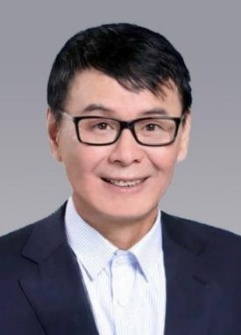

**戴琼海 院士**

清华大学

戴琼海，中国工程院院士、北京信息科学与技术国家研究中心主任、清华大学信息科学与技术学院院长、脑与认知科学研究院院长、中国人工智能学会理事长，现任民革中央教科文卫体委员会副主任。长期致力于立体视觉、计算摄像学和人工智能成像等领域的基础理论和关键技术创新，近年来主要从事国际交叉前沿——脑科学与新一代人工智能理论的研究，包括多维多尺度计算摄像仪器、光电认知计算的理论架构、算法与芯片等。2005年获得国家杰出青年基金，2009年获聘长江学者特聘教授，2017获全国创新争先奖状。主持承担973项目、国家自然科学基金重大仪器项目等国家级重大科研项目，以第一完成人在立体视频重建与显示、新一代立体视觉理论与关键技术等方面获得突破性成果，分别在2016年获国家科技进步二等奖、2012年获国家技术发明一等奖和2008年获国家技术发明二等奖。被中共北京市委、市政府授子2017—2018年“首都精神文明建设奖”荣誉称号。

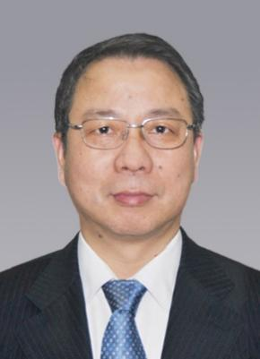

**邱建荣 教授**

浙江大学

邱建荣，浙江大学光电科学与工程学院教授，信息学部副主任，微纳光子学研究所所长。2001年获得国家杰出青年基金，2008年入选教育部长江特聘教授，教育部“玻璃光纤材料与器件”创新团队带头人。主要从事功能玻璃、超快激光与玻璃相互作用以及发光和非线性光学材料的研究。迄今为止发表SCI收录论文500余篇（其中Science, Nature Photonics, Nature Commun., Adv. Mater., J. Am. Chem. Soc., Phys. Rev. Lett., Nano Lett.等影响因子大于3的300余篇），被SCI他引30000余次。申请专利125项，授权54项（国外6项）。10项研究成果被Nature的Science update等作了介绍。1999年获得日本稀土学会足立奖。2005年获得国际Otto-Schott研究奖，2007年获得日本陶瓷协会学术奖， 2015年获美国陶瓷学会G. W. Morey奖。兼任了中国激光杂志社激光与光电子学进展、中国硅酸盐学报、J. Non-Cryst. Solids, Int. J. Appl. Glass Sci., Frontiers in Materials-Glass Science等期刊的执行主编、副主编或编委。入选美国光学学会和美国陶瓷学会Fellow以及世界陶瓷科学院院士。

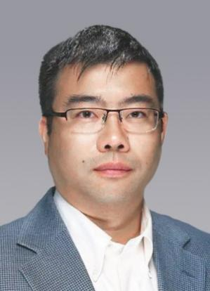

**詹其文 教授**

上海理工大学

詹其文，男，国家特聘教授、上海市特聘教授，博士生导师。1996年获中国科学技术大学物理学士，2002年获美国明尼苏达大学电子工程博士，同年获得美国五大光学中心之一的代顿大学电子光学系教职，历任助理教授（2002年），终身制副教授（2008年），终身制教授（2012年），创立代顿大学纳米电子光学实验室（Nano Electro-Optics Laboratories）并担任美国代顿大学Fraunhofer研究中心主任。主要研究领域包括光场调控及其与微纳结构相互作用，纳米光子学，生物光子学，超分辨成像及纳米结构表征等。研究工作三次入选OSA全球光学年度重大进展（2010，2020，2022）；中国光学年度10大进展（2020）。分别于2012年和2013年获选国际光电学会（SPIE）Fellow和美国光学学会（OSA）Fellow。

**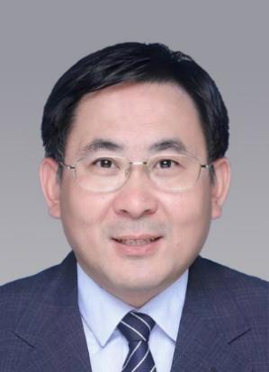**

**王兴军 教授**

北京大学

王兴军，北京大学教授、博士生导师、电子学院副院长、副书记、区域光纤通信网与新型光通信系统国家重点实验室副主任、教育部纳光电子前沿科学中心副主任、国务院学科评议组成员、教育部青年长江学者(2015)，教育部新世纪优秀人才(2013)，近五年，紧紧围绕大规模硅基光电子片上信息系统的机理、架构、工艺、器件、封测开展相关研究工作。主持科技部重点研发项目1项、国家自然科学基金重点项目2项等10余个纵向项目。以第一/通讯作者在Nature、Nature Photonics、Nature Communications等高水平期刊发表论文60余篇，在OFC、CLEO等行业顶级学术会议发表论文20余篇，授权发明专利28项，OFC、CLEO、OECC、ACP等国际会议邀请报告50余次。代表性成果入选2021 ACP PDP论文、2022 OFC PDP论文、2022中国十大科技创新奖、2022中国光学十大社会影响力事件等，部分成果获得2021年北京市科学技术奖自然科学二等奖，作为主编撰写专著2本，指导的学生获得相关学会/北大优博/优硕论文6人次。

**论坛专题（专题委员按姓氏音序排列）（滚动式）**

**专题一、光物理**

研究方向：原子光学，高效谐波的产生，磁光学，微光学，非线性光学，电磁耦子，量子光学，单光子与量子效应，慢光学，孤子，亚波长光学，超连续谱的产生，太赫兹光学，变换光学，超快光子学，X射线，强激光物理

专题主席：许秀来 教授，北京大学

专题共主席：孙方稳 教授，中国科学技术大学

专题委员：薄方 教授，南开大学

姜校顺 教授，南京大学

李向平 教授，暨南大学

田传山 教授，复旦大学

吴晓君 教授，北京航空航天大学

徐淮良 教授，吉林大学

**专题二、光学材料和结构**

研究方向：光学生物材料，碳纳米管和富勒烯，石墨烯，液晶材料，光学超材料，微共振器，纳米微腔，纳米粒子，纳米线，光子晶体，光学聚合物，量子点，硅基光电子学，纳米光子学与表面等离子体光学

专题主席：李涛 教授，南京大学

专题共主席：官建国 教授，武汉理工大学、陶光明 教授，华中科技大学

专题委员：陈刚 教授，郑州大学

李林 研究员，华东师范大学

苏良碧 研究员，中国科学院上海硅酸盐研究所

王向伟 教授，哈尔滨工程大学

王钻开 教授，香港理工大学

肖淑敏 教授，哈尔滨工业大学（深圳校区）

**专题三、光源**

研究方向：光纤激光器，固体激光器，超快激光器，锁模激光器，自由电子激光器，半导体激光器，量子级联激光器，纳米激光器，有机及无机发光二极管，量子光源，强场激光等

专题主席：宁存政 教授，深圳技术大学

专题共主席：黄永箴 研究员，中国科学院半导体研究所

专题委员：蔡海文 研究员，中国科学院上海光机所

金潮渊 研究员，浙江大学

秦冠仕 教授，吉林大学

史伟 教授，天津大学

**专题四、光技术**

研究方向：成像和传感，光刻技术，显微技术，光学操控和光镊，光谱

专题主席：詹其文 教授，上海理工大学

专题共主席：匡翠方 教授，浙江大学

专题委员：甘巧强 教授，沙特国王科技大学

郜鹏 教授，西安电子科技大学

李锋 部长，华为技术有限公司

李贵新 教授，南方科技大学

闵长俊 教授，深圳大学

施可彬 教授，北京大学

张斗国 教授，中国科学技术大学

**专题五、应用光学**

研究方向：自适应光学，天文光学，大气光学，显示技术，光纤光学与光通信，集成光学，激光材料加工，微波光子学，中红外光子学，光存储，光学传感器，光电设备与器件，太阳能与光伏技术

专题主席：李宝军 教授，暨南大学

专题共主席：任希锋 教授，中国科学技术大学

专题委员：陈岐岱 教授，吉林大学

王健 教授，华中科技大学

王琼华 教授，北京航空航天大学

王兴军 教授，北京大学

**专题六、光子学交叉领域**

研究方向：生物光子学，光频梳，光学计量，微流控光学，光声学，绿色光子学

专题主席：魏勋斌 教授，北京大学

专题共主席：马仁敏 教授，北京大学

专题委员：刘丽炜 教授，深圳大学

苏绚涛 教授，山东大学

王富 教授，上海交通大学

卓双木 教授，集美大学

**投稿须知：**

1. **摘要投稿**

征稿方向：专题一、光物理

专题二、光学材料和结构

专题三、光源

专题四、光技术

专题五、应用光学

专题六、光子学交叉领域

本次会议接收中文摘要，请参会代表通过汇同会议系统投稿。

**摘要投稿截止日期：2023年3月31日**

**[点击投稿](http://www.htcis.net/MeetingContribute/Index?conferenceId=20221130-CFMT-2DDA669E" \o "http://www.htcis.net/MeetingContribute/Index?conferenceId=20221220-CFMT-F22993C9" \t "_blank)**

会议设立“优秀张贴报告”评选活动，欢迎来稿参评。

**2、全文投稿**

**通道一**：本次会议支持期刊为[Advanced Photonics](https://www.researching.cn/ap" \t "_blank)、[Photonics Research](https://mp.weixinbridge.com/mp/wapredirect?url=https%3A%2F%2Fwww.researching.cn%2Fpr&action=appmsg_redirect&uin=MjE0MzgxMDAzMw==&biz=MjM5ODA5ODU3NA==&mid=2653304156&idx=2&type=1&scene=0" \t "_blank)、[Chinese Optics Letters](https://www.researching.cn/col" \t "_blank)、[High Power Laser Science and Engineering](https://www.researching.cn/hpl" \t "_blank)、[Photonics Insights](https://www.researching.cn/pi" \t "_blank)、[Advanced Photonics Nexus](https://www.researching.cn/apn" \t "_blank)、[《中国激光》](http://www.opticsjournal.net/Journals/zgjg.cshtml" \t "_blank)、[《光学学报》](http://www.opticsjournal.net/Journals/gxxb.cshtml" \t "_blank)、[《激光与光电子学进展》](http://www.opticsjournal.net/Journals/lop.cshtml" \t "_blank)。摘要录用后将中文全文按期刊的要求提交至期刊网站，并在“作者留言处”备注“SDJZ2023”。

**通道二**：SPIE将作为Technical Cosponsor出版会议论文集。在摘要录用后注册并登录SPIE Submission and Review System进行英文全文投稿。(注：SPIE全文投稿截止日期：2023年4月28日。）

注：1. 若参会代表仅参会交流，可以直接注册参会。

  2. 摘要审稿通过后可自由选择进行全文投稿。

**注册须知**

请各位参会代表先进行**[会议注册](http://www.htcis.net/Account/Login?ReturnUrl=%2fMeetingAttendence%2fIndex%3fconferenceId%3d20221130-CFMT-2DDA669E&conferenceId=20221130-CFMT-2DDA669E)**再缴费，系统接受在线缴费，缴费方式为支付宝（在线缴费可绑定公务卡）。通过银行汇款，请在个人中心-查看参会信息中将汇款回执上传至会议系统。

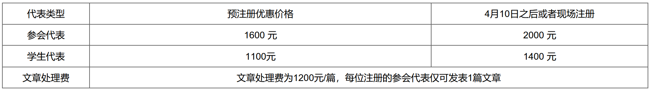

注：享受预注册优惠价格需在**2023年4月10日**前注册并缴费, 注册费和文章处理费统一开具**会议费**的电子发票。发票将于会议结束后10个工作日之内发送至您的注册邮箱。

**[点击立即注册](http://www.htcis.net/Account/Login?ReturnUrl=%2fMeetingAttendence%2fIndex%3fconferenceId%3d20221130-CFMT-2DDA669E&conferenceId=20221130-CFMT-2DDA669E)**

**联系方式：**

论坛主页：<http://www.opticsjournal.net:8888/meeting/sdjz2023.cshtml>

论坛邮箱：[obt@siom.ac.cn](mailto:obt@siom.ac.cn)

投稿和注册咨询：

张雅君

021-69918263/18020161085（微信同号）

zhangyajun@siom.ac.cn

会务咨询：

彭亮

13911977572（微信同号）

pengliang@oeshow.net

赞助咨询：

季文冬

18018304797（微信同号）

jiwendong@oeshow.net